國立大里高級中學 99學年度 第2學期 高三社會組 第二次期中考數學科試題卷 命題教師:蔡清良審題教師:孟主安
班級：＿＿年＿＿班 座號：＿＿ 姓名：＿＿＿＿＿＿ (第1頁/共2頁)
一、多重選擇題(每題全對6分，錯一個選項4分，錯二個選項2分，錯三個或以上不給分，共18分)
- 設A﹑B﹑C均為二階方陣，I為二階單位方陣，則下列敘述何者正確？
(A)若A＋B＝A＋C，則B＝C (B)若AB = AC，則B = C (C)若AB = O，則BA = O
(D)AI＝IA＝A恆成立 (E)若A²＝I，則A＝I或A＝－I
- 下列哪些增廣矩陣所表示的一次方程組恰有一組解？
(A)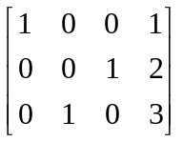 (B)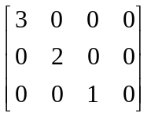 (C)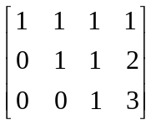 (D)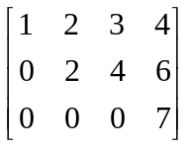 (E)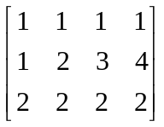
- 下列哪些三階行列式的值必為0 ﹖
(A) 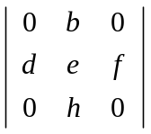 (B) 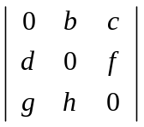 (C) 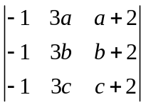 (D) 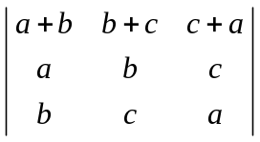 (E) 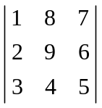
二、填充題(共60分)
- 設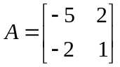，且矩陣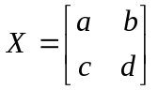滿足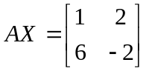，求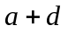的值。
- 設方陣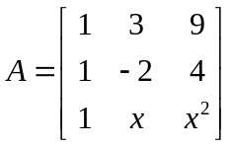沒有乘法反方陣，求實數 x 的值。
- 設M為3 × 2階的矩陣，而且M滿足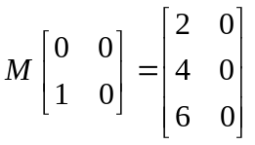，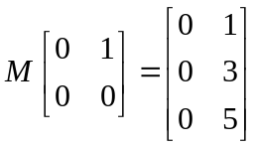，試求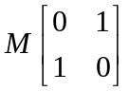第一行所有元素之和。
- 已知,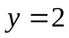為方程組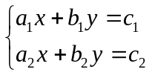 的唯一解，求方程組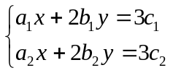 的解。
- 設方程組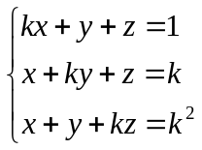無解，求k的值。
- 下列各圖代表空間中三平面相交的8種情形﹕
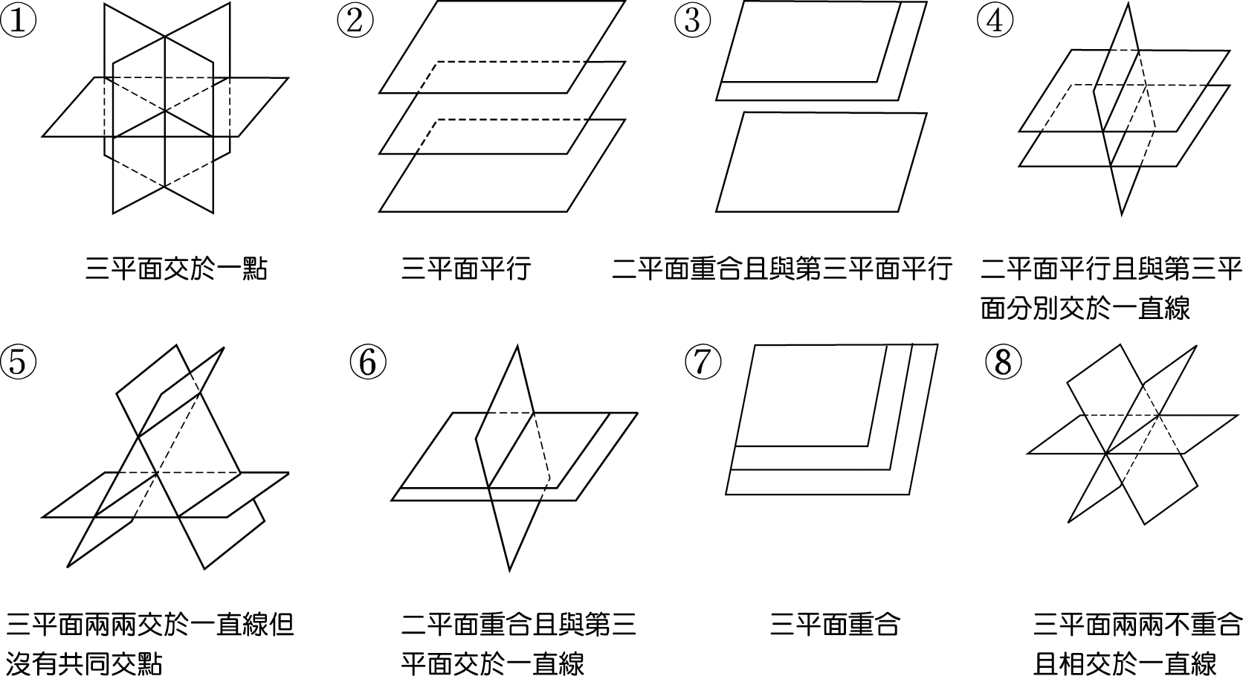
試問下列各組平面相交的圖形為上述何者﹖（寫下代號即可，對二個給一半分數）
(A)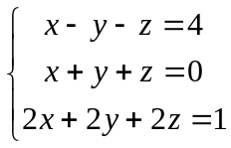 _____ (B)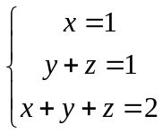 ______ (C)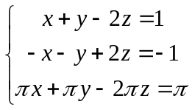 _____
- 設空間中四點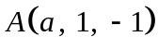，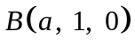，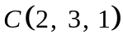，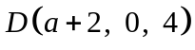共平面，求實數的值。
- 一實驗室培養兩種菌，令{a_{n}}和{b_{n}}分別代表兩種培養菌在時間點n的數量，彼此有如下的關係﹕
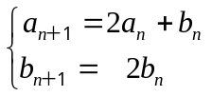（n＝0，1，2，…）﹒若二階方陣A＝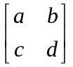滿足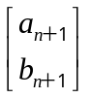＝A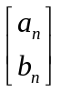，（其中n＝0，1，2，…），
則(1)方陣A＝_________； (2)而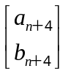＝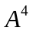，則＝_________。
三、計算題(共22分)
      - (1)設M是三階方陣，方程組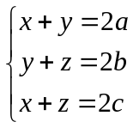 與 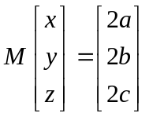同義，其中M＝？(2分)
(2)求出三階方陣M的反方陣？(5分)
(3)請利用(1)(2)的結果(其它方法不給分)，求解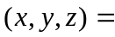？(以a,b,c表示)(3分)
      - 設甲袋中有2個白球，乙袋中有1個紅球，對這兩袋做以下的操作﹕自各袋內任取一球（每球被取到的機會均等）交換再放入對方袋中。如此甲袋內只有二種情況﹕狀態1.甲袋內有兩個白球；狀態2.甲袋內有一白球和一紅球；
將狀態j經過一次操作後會變成狀態i的機率記為p_{ij}，令轉移矩陣M＝(p_{ij})_{２×２}﹒
(1)求2階轉移矩陣M (4分)
(2)求經過2次操作後，甲袋中有2個白球的機率 (4分)
(3)設經多次操作後會達穩定狀態，此時甲袋中有2個白球的機率。(4分)
國立大里高級中學 99學年度 第2學期 高三社會組 第二次期中考數學科答案卷 命題教師:蔡清良 審題教師:孟主安
班級：＿＿年＿＿班 座號：＿＿ 姓名：＿＿＿＿＿＿
一、多重選擇題(每題全對6分，錯一個選項4分，錯二個選項2分，錯三個或以上不給分，共18分)
1 | 2 | 3

二、填充題(共60分)
答對格數 | 1 | 2 | 3 | 4 | 5 | 6 | 7 | 8 | 9
得分 | 8 | 16 | 24 | 32 | 40 | 45 | 50 | 55 | 60

1 | 2 | 3 | 4
5 | 6 | 7 | 8(1)
 | (A)____(B)____(C)___
8(2)

三、計算題(共22分)
1. |  | 2.
國立大里高級中學 99學年度 第2學期 高三社會組 第二次期中考數學科答案卷 命題教師:蔡清良 審題教師:孟主安
班級：＿＿年＿＿班 座號：＿＿ 姓名：＿＿＿＿＿＿
一、多重選擇題(每題全對6分，錯一個選項4分，錯二個選項2分，錯三個或以上不給分，共18分)
1 | 2 | 3
AD | ABC | ACD
二、填充題(共60分)
答對格數 | 1 | 2 | 3 | 4 | 5 | 6 | 7 | 8 | 9
得分 | 8 | 16 | 24 | 32 | 40 | 45 | 50 | 55 | 60

1 | 2 | 3 | 4
－３ | －２或３ | １２ | (３,３)
5 | 6 | 7 | 8(1)
－２ | (A) ４ (B) ８ (C) ７ | ６ | 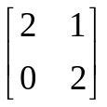
8(2) | 註:第6格對二個可給一半分數(四捨五入)
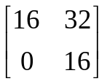

三、計算題(共22分)
1.  (1) 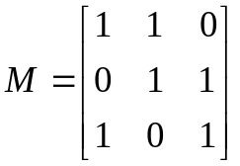(２分)  (2) 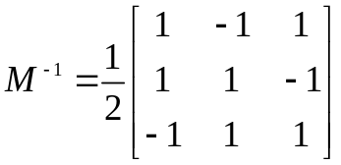(５分)  (3) 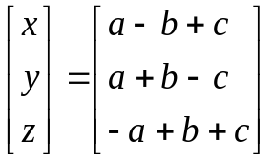(３分) | 2.  (1) 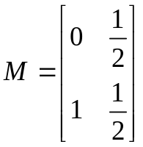(４分)  (2) 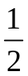 (４分)  (3) 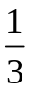 (４分)

